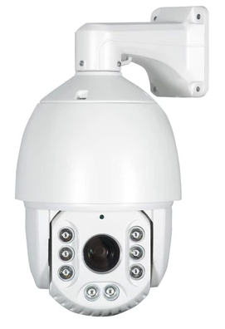
高清200万20倍IP红外球
DM-RMK305I-KS20ID3-W1

产品特点：
- 内置优质镜头，20倍光学变焦，快速、准确聚焦
- 中英文OSD菜单，各项功能轻松实现
- 采用安霸压缩方案
- 采用阵列式红外灯，投射距离100米
- 自动除霜、除雾功能（手动开启）
- 内置8条巡航路径，4条模式路径
- 通过菜单可实时侦测前端供电电压的数值
- 智能温控设计，可实时显示球机内部温度
- IP66/二级防雷，4000V防浪涌设计
- 产品安装尺寸图：
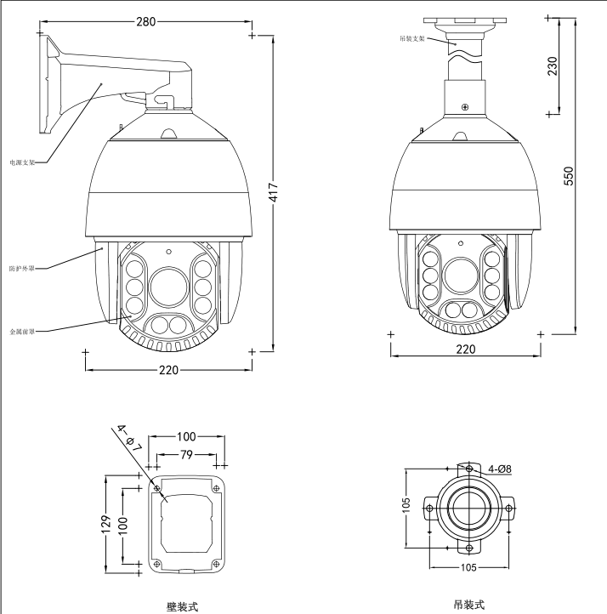
产品参数：
规格/型号 | DM-RMK305I-KS20ID3-W1
产品名称 | 200万网络高清红外球

图像传感器
图像传感器 | 1/2.8" SONY 291 CMOS
图像质量 | 1920X1080
变倍 | 20 倍光学
焦距 | f=4.9~97 mm
光圈 | 固定光圈
水平视角 | 57.8（广角端）~ 2.9°（远端）
信噪比 | ＞52dB
日夜模式 | 自动ICR 彩转黑
白平衡 | 自动/手动/室内/室外/钠灯/日光灯
聚焦模式 | 自动/手动/一次聚焦
背光补偿 | 关/开
增益控制 | 自动/手动
电子快门 | 1/1秒 ~ 1/10,000秒
最低照度 | 彩色0.05 lux（F1.6，AGC ON）/黑白0 lux（F1.6，AGC ON）
宽动态 | 支持
降噪 | 2DNR/3DNR
红外灯设置
红外灯类型 | 阵列红外灯
红外投射距离 | 100米
红外灯功率 | 16W
红外开启方式 | 多种模式（自动/开启/关闭）

网络参数
方案类型 | 海思3516D
最大图像尺寸 | 200万高清 1080P(1920X1080)
视频编码 | H.264 Main Profile编码 H.264 Main Profile编码  MJPEG/JPEG Baseline编码
双码流 | 支持
ONVIF协议 | 支持
网络协议 | TCP/IP、HTTP、DHCP、DNS、DDNS、RTP、RTSP、PPPoE、SMTP、NTP、UPnP、SNMP、FTP、802.1x、QoS、HTTPS、IPv6 (SIP、SRTP、可选)
接口 | 1路网络接口，1路电源输入
球机参数
水平速度 | 水平键控速度:0.01°~120°/s ,速度可设;水平预置点速度:240°/s
垂直速度 | 垂直键控速度:0.01°~35°/s ,速度可设;垂直预置点速度35°/s
垂直旋转范围 | -10~90°，自动翻转
预置位数量 | 255个（中文标题）
自动扫描 | 8条（左右边界可设）
自动巡航 | 8条（每条32个预置位）
模式路径 | 4条（每条最多500个指令）
OSD菜单 | 中英文菜单
外罩 | 金属
电源电压 | DC12V±10%
防护等级 | IP66/二级防雷，4000V防浪涌设计
工作温度 | -35℃-+55℃
工作湿度 | <90%，无冷凝
功率 | 最大25W
重量 | 6.5Kg
配件 | 壁装支架，DC12V 电源

